Día de muertos en México
El Día de Muertos es una de las tradiciones más importantes y coloridas de México. Se celebra los días 1 y 2 de noviembre para honrar y recordar a los seres queridos que han fallecido. Las familias colocan ofrendas en sus casas o en los panteones con flores de cempasúchil, velas, comida, fotos y objetos especiales. Esta festividad une el pasado con el presente, combinando creencias indígenas y católicas. Además, representa la idea de que la muerte no es el final, sino una parte del ciclo de la vida.
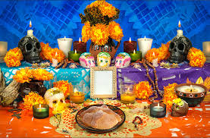
Datos curiosos
La flor de cempasúchil se usa porque su color y aroma guían a las almas hacia las ofrendas.
- El pan de muerto simboliza el ciclo de la vida y la muerte.
- En algunos pueblos se hacen desfiles y concursos de altares y catrinas.
- La UNESCO declaró esta celebración Patrimonio Cultural Inmaterial de la Humanidad en 2008.
- En muchos hogares se colocan ofrendas digitales o se comparten homenajes por redes sociales.

